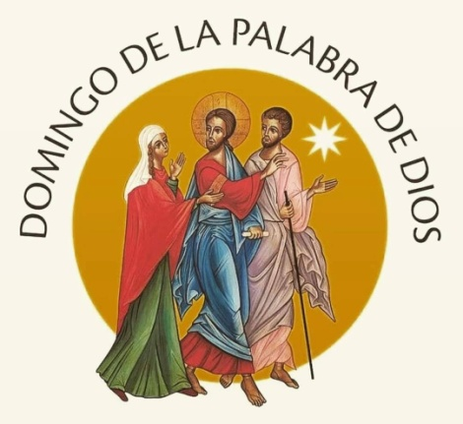
MISA CON NENOS

23 de xaneiro de 2022 - T. Ordinario-3º C

Domingo da Palabra de Deus
Lucas 1,1-4; 4,14-21: “O Espírito envioume
a dar a boa noticia aos pobres”.
Mensaxe: O ESPÍRITO e a PALABRA sempre
nos moven cara aos que sofren
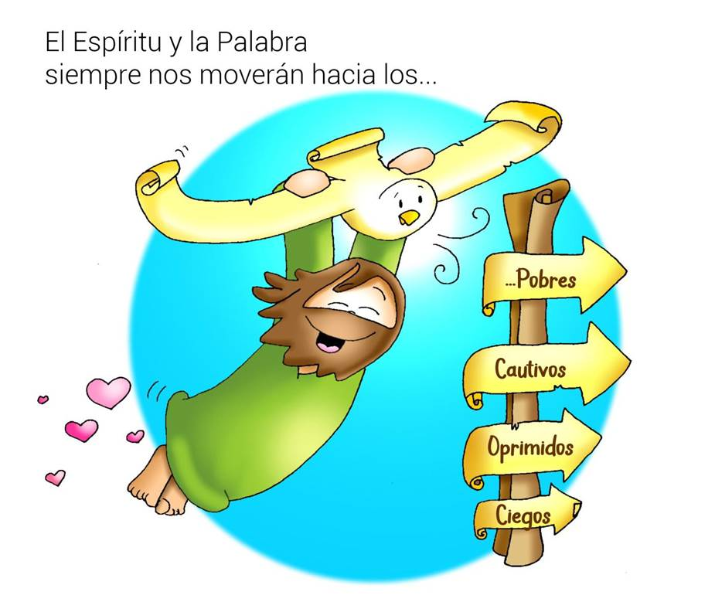

- MONICIÓN DE ACOLLIDA

Monitor:
Irmáns e irmás: Este domingo a Igrexa, por invitación do papa Francisco, celebra o domingo da Palabra de Deus, cuxo obxectivo é celebrar, reflexionar e divulgar a Palabra de Deus polo seu relevancia e necesidade para a nosa vida. O lema deste ano é «A Palabra de Deus alimenta a vida», e é que a Palabra de Deus é o alimento para a vida, é como a sabia que no noso interior dános ilusión, esperanza e desexo firme para seguir polo carreiro de Deus e facer presente o seu reino. Hoxe iniciamos o evanxeo de Lucas que leremos os domingos. E como a Xesús, o ESPÍRITO e a PALABRA sempre nos moven cara aos que sofren.
E na semana da oración pola Unidade dos cristiáns pidamos que as divisións que temos entre os cristiáns desaparezan e podamos formar un só rabaño ao redor dun só pastor, Xesucristo.
(No presbiterio colocamos sobre un mantel biblias distintas abertas, un cirio aceso e un cartel coas palabras do salmo 18: “As túas palabras, Señor, son espírito e vida” ou o lema “A Palabra de Deus alimenta a vida”).

SACERDOTE: No nome do Pai… Que Xesús, o amigo dos pobres e dos que sofren, sexa con todos vós.

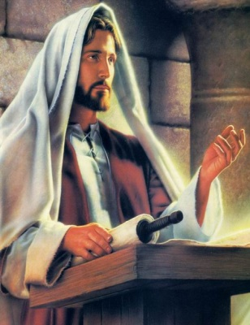
- SÚPLICAS DE PERDÓN

Sacerdote: Pedimos perdón:

- Padres: Ti, que vés traer a Boa Noticia aos pobres. Señor, ten piedade de nós.

- Catequistas: Ti, que nos regalas a Palabra que alimenta a nosa vida. Cristo, ten piedade de nós.

- Nenos: Ti, que nos envías a vendar e curar aos que sofren. Señor, ten piedade de nós.

MONICIÓN ÁS LECTURAS

O texto de Nehemías recórdanos como o sacerdote Esdras le ao pobo o libro da Lei para que entendese a Palabra e a fixese súa porque chama a vivir a fe en Deus con alegría. S. Paulo dinos que todos os cristiáns somos membros do corpo da Igrexa. No evanxeo, Xesús abre o libro da Palabra de Deus, proclámao e di que hoxe se cumpre.
LECTURAS
NEHEMÍAS 8,2-4a.5-6.8-10: Leron o libro da Lei, explicando o sentido.
Por aqueles días o día primeiro do mes sétimo, o sacerdote Esdras trouxo o libro da lei ante a comunidade: homes, mulleres e cantos tiñan uso de razón. Leu o libro na praza que está diante da Porta do Auga, desde a mañá ata o mediodía, ante os homes, as mulleres e os que tiñan uso de razón. Todo o pobo escoitaba con atención a lectura da lei.
O escriba Esdras púxose en pé sobre unha tribuna de madeira levantada para a ocasión. Esdras abriu o libro en presenza de todo o pobo, de modo que toda a multitude podía velo; ao abrilo, o pobo enteiro púxose de pé. Esdras bendixo o Señor, o Deus grande, e todo o pobo respondeu coas mans levantadas: «Amén, amén». Logo inclináronse e adoraron o Señor, rostro en terra.
Os levitas leron o libro da lei de Deus con claridade e explicando o seu sentido, de modo que entendesen a lectura.
Entón, o gobernador Nehemías, o sacerdote e escriba Esdras, e os levitas que instruían ao pobo dixeron a toda a asemblea: «Este día está consagrado ao Señor, o voso Deus: Non esteades tristes nin choredes» (e é que todo o pobo choraba ao escoitar as palabras da lei).
E engadiron: «Andade, comede boas talladas, bebede viño doce e enviade porcións a quen non ten, pois é un día consagrado ao noso Deus. Non esteades tristes, pois o gozo no Señor é a vosa fortaleza». Palabra do Señor.

SALMO 18: As túas palabras, Señor, son espírito e vida.

1 CORINTIOS 12,12-14.27: (BREVE) Vós sodes o corpo de Cristo, e cada un é un membro.

LUCAS 1,1-4; 4,14-21: Hoxe cumpriuse esta Escritura.

Introdución ao evanxeo de S. Lucas (antes do evanxeo)
Comeza o evanxeo de Lucas, que nos acompañará todo o ano. É o evanxeo da Nai Virxe que acolle a Palabra, dos pastores que oen aos anxos, dos anciáns Simeón e Ana que ven a Deus, das mulleres que escoitan a Xesús, dos fillos pródigos que volven a casa, dos humildes que son enxalzados, dos samaritanos agradecidos, dos caídos nos bordos dos camiños... É “o noso” EVANGELIO… Hoxe escoitaremos o programa fundamental de Xesús, unha Boa Noticia de amor e de liberación para os que sofren.

Narrador: Ilustre Teófilo: Posto que moitos emprenderon a tarefa de compoñer un relato dos feitos que se cumpriron entre nós, como nolos transmitiron os que foron desde o principio testemuñas oculares e servidores da palabra, tamén eu resolvín escribirchos pola súa orde, logo de investigalo todo dilixentemente desde o principio, para que coñezas a solidez dos ensinos que recibiches.
Naquel tempo, Xesús volveu a Galilea coa forza do Espírito; e a súa fama estendeuse por toda a comarca. Ensinaba nas sinagogas, e todos o encomiaban. Foi a Nazaré, onde se criou, entrou na sinagoga, como era o seu costume os sábados, e púxose en pé para facer a lectura. Entregáronlle o rolo do profeta Isaías e, desenrolándoo, atopou a pasaxe onde estaba escrito:
Xesús: -«O Espírito do Señor está sobre min, porque el me unxiu. Envioume a evanxelizar os pobres, a proclamar aos cativos a liberdade, e aos cegos, a vista; a poñer en liberdade os oprimidos; a proclamar o ano de graza do Señor».
Narrador: E, enrolando o rolo e devolvéndoo ao que o axudaba, sentou. Toda a sinagoga tiña os ollos cravados nel. E el comezou a dicirlles:
Xesús: -«Hoxe cumpriuse esta Escritura que acabades de oír».

Palabra do Señor.
(Narrador-Xesús)

- ORACIÓN DA COMUNIDADE

Sacerdote: A Deus, o noso Pai, que anuncia por medio de Xesucristo a salvación do mundo, presentémoslle as nosas pregarias dicindo:

A túa palabra é a miña luz e a miña forza.

1.-Pola Igrexa para que sexa como Xesús Boa Noticia para os pobres e unha luz para todos. Oremos.

2.-Polos ministros que proclaman e anuncian a Palabra de Deus para dean testemuño e iluminen a vida dos oíntes. Oremos.

3.-Polos cristiáns para que valoremos, escoitemos e leamos a Palabra de Deus, guía das nosas vidas. Oremos.

4.-Polos Grupos Bíblicos para que en grupo mediten a Palabra de Deus e transformen as súas vidas. Oremos.

5.-Polas familias para que se reúnan cada día en torno á Palabra de Deus sabendo que é Cristo o que nos fala. Oremos.

6.-Para que na nosa parroquia de N. nótese que a Palabra está viva e presente entre nós. Oremos.

7.-Por todas as igrexas, pola unidade e colaboración de todos os que seguimos a Xesús Oremos.
Sacerdote: Escoita Señor nosa oración e fainos portadores do teu amor a todos os que nos rodean. Por XCNS.

- PROCESIÓN DE OFRENDAS (Eliximos algunhas)

Escoitando a chamada de Xesús na súa Palabra, traemos as ofrendas para a celebración da eucaristía; con elas Xesús pode facerse presente no sacramento e no mundo.

-UNHA BIBLIA:

Xesús hoxe séguenos falando a través da Palabra de Deus, poñendo luz nas nosas vidas e dándonos forza para noso ser cristián. Valoremos a Palabra de Deus, escoitémola con atención, leámola nas nosas casas porque como nos di o concilio “a Deus falamos cando oramos e a Deus oímos cando lemos as palabras divinas” (D V n. 25).

-DOUS LECTORES CUNHA CANDEA ACESA:

Nós os lectores somos conscientes da nosa responsabilidade á hora de proclamar a Palabra de Deus. Fortalece nosa fe, Señor, para que podamos ler con convicción e sagacidade e que poñamos en práctica o que lemos.

-PAN E VIÑO:

Finalmente co pan e o viño, pedímosche que os que participamos cada domingo na eucaristía saibamos adorarche e descubrirche presente na mesa da Palabra de Deus e na mesa da Eucaristía.

-ANEIS DUNHA CADEA (en cartolina recortada cos nomes dos nenos):

Na Semana da Unidade dos cristiáns que celebrabamos estes días, a través dos aneis desta cadea, queremos representar o noso desexo de unión de todos os cristiáns como Xesús quere.

SUXESTIÓNS PARA A MISA:

PREFACIO Dominical VI ou da unidade dos cristiáns

- BENDICIÓN DE LOS LECTORES (Antes de finalizar)

MONITOR: Queridos irmáns e irmás: A comunidade cristiá confíavos o servizo da proclamación da Palabra de Deus e dá grazas pola vosa dispoñibilidade. Hoxe, con esta oración, para a Bendición dun lector, confírmase a importancia do voso ministerio. Ao mesmo tempo, recórdavos que proclamedes as lecturas á asemblea coa convicción e audacia que veñen do estudo, a oración e a preparación. Así mesmo pide a Deus que vos dea a graza necesaria para que saibades aplicar a mensaxe destas mesmas lecturas á vosa vida espiritual.
SACERDOTE: O celebrante, coas mans estendidas, engade: Oh, Deus, que en distintas ocasións e de moitos xeitos falaches aos homes, para darlles a coñecer o misterio da túa vontade, bendí a estes irmáns nosos, para que, cumprindo fielmente o oficio de lectores, anuncien a Palabra de Deus aos demais, meditándoa primeiro no seu corazón. Por Xesucristo, o noso Señor.
LECTORES: Amén.

7. XESTO DE ADORACIÓN DA PALABRA DE DEUS
Ao final da misa poderíase organizar un momento de adoración da Palabra de Deus. O sacerdote ofrécenola acompañado por dous acólitos con cirios acesos. Achegámonos a ela en filas, facemos a xenuflexión ou inclinación de cabeza. Mentres recitamos a oración de poscomuñón (Señor da Palabra e da vida) ou se entoa algunha canción.

8. BENDICIÓN
Logo, o sacerdote, coas mans estendidas continúa dicindo:
-Que o Señor vos bendiga e vos garde. R. Amén.
-Faga brillar o seu rostro sobre vós e vos conceda o seu favor. R. Amén.
-Volva a súa mirada a vós e vos conceda a paz. R. Amén.
-E a bendición de Deus todopoderoso, Pai, Fillo ,
e Espírito Santo, descenda sobre vós e vos acompañe sempre.
R. Amén.

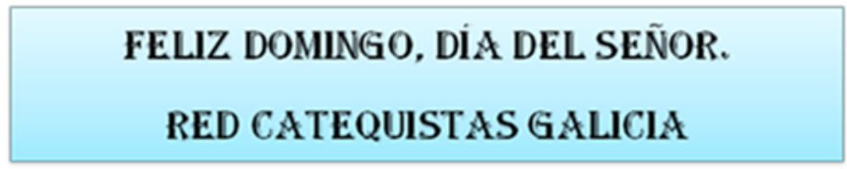
ORACIÓN DE GRAZAS
Señor da Palabra e da vida
Xesús, Señor da Palabra e da vida,
neste domingo da Palabra de Deus,
bendicímoste pola túa presenza, misericordia,
lealdade e amor cara a nós.

Es un Deus fiel como o aseguras
por medio da Sagrada Escritura.
Nas súas páxinas temos a Palabra de salvación
que ilumina a existencia de todo crente,
o alento que nos impulsa cara á esperanza e a alegría.
A túa Palabra, Señor, é forza e loita, é sal,
é luz e é lévedo. É paz e harmonía,
é convocatoria xuvenil que invita á alegría.
un Dios fiel como lo aseguras.

Fai que valoremos, leamos e meditemos
a Palabra de Deus
na que está recollida a historia da salvación.
Que realizaches coa humanidade.
Ensínanos a ser dóciles a ela
e a sabela pregoar con alegría
para que todos poidan coñecer e vivir
Porque as túas palabras, Señor, son espíritu e vida. Amén.

Te lo pedimos con María, reina de las Misiones. Amén.

